一日生活活动观察记录：自主用餐
观察对象：沐沐（穿绿色上衣男孩）、小雨（穿黄色上衣女孩）
年龄：5岁
观察者：贾冬玉
观察时间：2023.4.15午餐后
观察地点：教室内
观察目标：了解沐沐的任务意识以及解决社交问题的能力
观察内容：能否使用语言、动作有礼貌地帮助同伴小雨了解和完成擦桌面的活动。
观察背景：中班值日生课程推进下，新的组织策略：请桌面管理值日生用“兵教兵”的方式，帮助经验不足的幼儿整理桌面
观察实录：
活动过程师幼对话：
师：值日生要先干什么
沐沐：把汤端到餐车上
师：碗里还有汤的怎么办
沐沐：要把汤倒掉
师：接着要干什么了
沐沐：去把餐盘拿到水池边上
师：这个抹布要不要叠一下再擦
师：这个残渣要用餐盘托住，所以餐盘最后放到水池里，师父（沐沐）你也记住了
观察记录2：
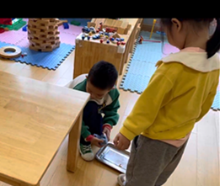
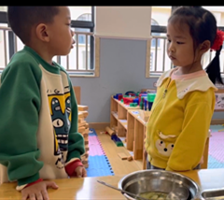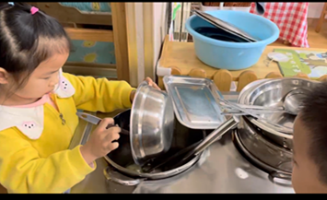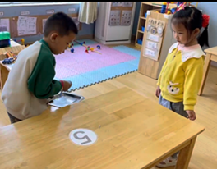
小雨自主倒汤，沐沐观察
沐沐跟小雨指了一下汤碗，让小雨把汤碗端到餐车上去。
沐沐接着指着桌子，嘴里轻声说餐盘，小雨主动去把餐盘端进水池
沐沐发现地上有米粒，就用抹布去擦，还把餐盘放在地上。老师提醒后才拿起来。

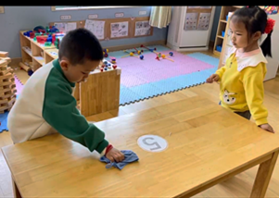
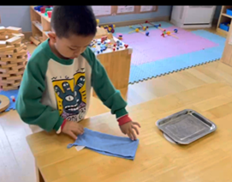

沐沐又用抹布把桌子擦了一边。告诉小雨要擦干净。
沐沐叠抹布，叠好之后就开始擦桌子，在老师提醒下用餐盘接桌面上的脏东西。

分析解读：
从观察过程1可以知道，沐沐很清楚桌面管理员的工作内容以及完成的过程，具体包括收拾汤碗（剩余的汤倒到桶里）、擦桌子、把残渣收到餐盘里、最后擦干净桌面，保持桌面清空整洁。
从观察过程2可以看出，沐沐会指导小雨擦桌子，具体怎么做会用具体的行动来示范，能够在帮助小雨的时候，适当地用语言提示工作的顺序，最后钱博文能够顺利自己擦完桌子
所以，沐沐是能够明白自己“当师父”的任务，主动教小雨擦桌子，并且态度比较温和积极有耐心。
支持跟进：观察中，沐沐在收拾餐盘这个顺序上，早了一点，在教师之前的观察中，可以看到沐沐是知道把残渣收到餐盘的，这次是收早了；并且他还会叠抹布，但是在教师提示之前他还是忘记告诉沐沐叠抹布再擦，之前的观察中发现，他也没有养成叠抹布擦桌子的习惯。还有沐沐发现地上有米粒的时候是用抹布去擦的，这点需要和所有值日生进行交流和动作纠正，加强值日活动的标准。

